高雄市立後勁國民中學114學年度第1學期10月行政會議資料 114.10.8
教 務 處
【教學組】
一、周二:晨讀日 週三:本土語言日 週五:國際教育日。請導師及任課老師配合推展，營造閱讀及多元語言的情境。
二、課務方面：
(一)若教師請假或臨時有調、代課需求，請務必至教務處填寫紙本，以利課務訊息即時通知調、代課之教師及班級。
(二)本學期第八節課後輔導與學習扶助課程，已自114年9月15日（一）開始上課，第八節課輔若有調、代課情形，仍請填寫調、代課單。
三、教學方面：
各領域的公開觀議課時程表已公告於校網，請老師善用資源精進教學，與領域及跨領域教師合作進行共備觀課議課，發揮「友善、互助、共好」之精神。
四、競賽方面：
(一)本校114年高雄市語文競賽市賽佳績連連。
臺灣台語(情境式)演說全市第二名：203胡祐睿（謝謝郭福州老師指導）
臺灣原住民族語言朗讀全市第二名：304王冠博（謝謝芭拉乎·伊斯坦大老
師指導）
國語字音字形第二名：203黃宥誠（謝謝何惠雅老師指導）
作文第五名：304劉品采（謝謝胡倩華老師指導）
🎉榮獲全國代表權：203胡祐睿(臺灣台語(情境式)演說)、203黃宥誠(國語
字音字形)，全國賽報名事宜正進行中。
(二)114後勁盃語文競賽辦法，暫定比賽期程為10/27-11/7(早修辦理)，感謝國文老師及導師們的協助；客家語以及原住民語比賽時間因為需要外聘評審-本土語老師的協助，因此安排在課間，屆時會發放通知單到班級，造成困擾敬請見諒。
(三) 全市英語文競賽：比賽日期為11/15(六)，已完成報名，目前已在培
訓中，秩序冊預計11月4日會公告在正興國中網站。
參賽選手名單如下：
項目 | 選手 | 指導老師 | 比賽時間 | 地點
英語即席演講比賽 | 301辛於瑾 | 楊力陵老師 | 11月15日（六）上午8時起 | 正興國中
英文作文 | 302阿亞娜 | 陳姿羽老師 | 11月15日（六）上午8時起 | 正興國中
英語朗讀 | 304黃惠珍 | 劉欣怡老師 | 11月15日（六）上午8時起 | 正興國中
五、其他事項
(一)10/9(四)下午14:20-16:00新住民語文教育輔導團到校進行越南語社諮詢輔導、10/21(二)上午9:00~11:00有輔導團到校進行藝文領域諮詢輔導以及10/30(四)下午13:30-15:30學習扶助到校諮詢輔導，請相關領域教師出席，感謝老師們協助。
(二)10/14(二)~10/15(三)是段考日，請監考老師留意考試時間並提早至教務處領取考卷；監考時請老師們專心監考，如需攜帶手機，請務必關靜音以避免影響學生考試。一年級學生對畫卡較不熟悉，請導師多多幫忙指導。另外，今年代理代課老師較多，也請各領域老師協助提醒監考流程及注意事項，以利事務工作順利完成。

【註冊組】
- 第一次定期評量成績輸入時間:114/10/20，請各位老師於期限內完成。缺考之學生未補考者、成績以零分計算。
- 平時評量於第一次段考後即可輸入。
- 感謝一年級導師們在9/4前陸續收齊證件照，註冊組已將收到的數位學生證全數發放，而之前註冊組已請班長將數位學生證遺失處理方式貼在公佈欄，請永久公告。
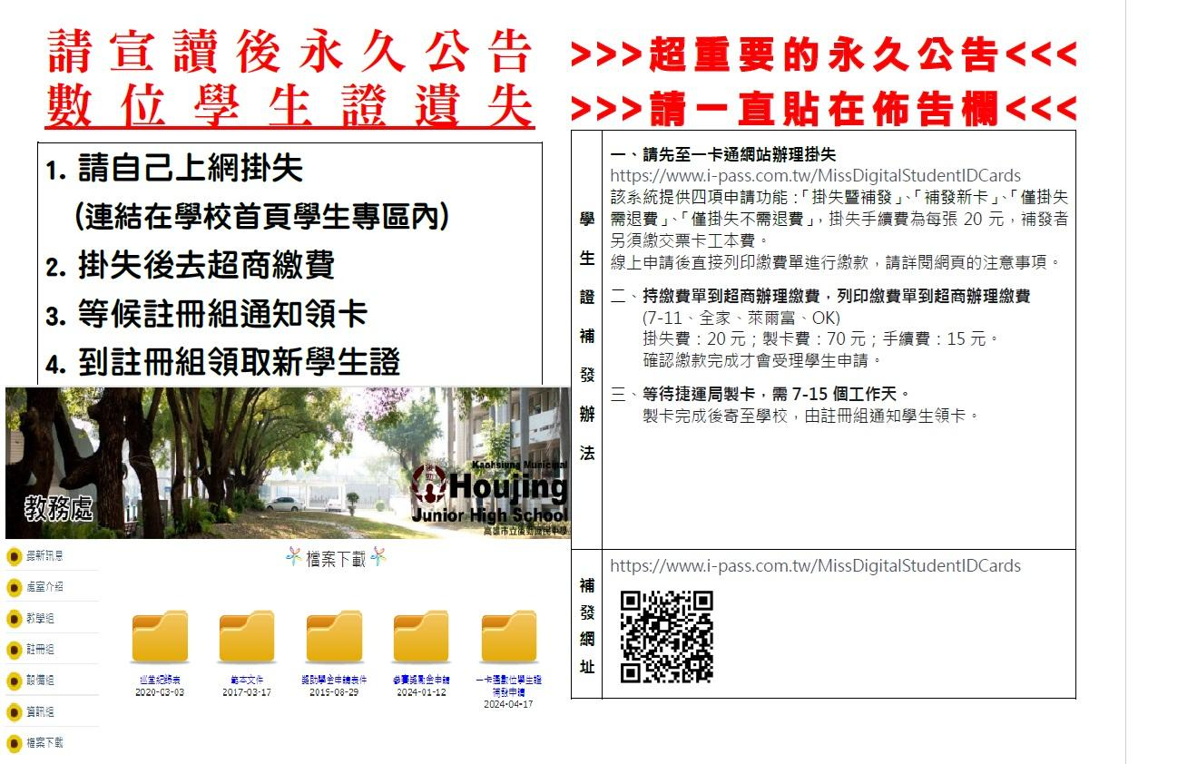
- 教務處日前發下學生榮譽榜及重大活動姓名、照片使用授權同意書，其目 的: 公布榮譽榜或辦理重大活動時(鼓勵學生表現及推廣校務)，可能會使用學生姓名與照片。然而，依據《個人資料保護法》相關規定，學生因屬未成年人，須經家長(監護人)同意，方得使用。故請一至三年級導師協助發下，請家長詳閱後並簽署同意書，俾利相關作業進行。
- 本學期開始施行定期考試試場規則(114.5.29 學生學習評量審查會通過)，其中有關一般違規之處:第八項個人資訊不完整扣分規定-
答案卡：個人資訊不完整或錯誤(年級、班級、座號、科目、姓名、右方2B
鉛筆畫記處)，扣該科5分。
手寫卷：個人資訊不完整或錯誤(年級、班級、座號、姓名等)，扣該科5
分。第九項-作文及手寫答案卷未以黑色原子筆作答，作文部分扣1 級分，
其他科目扣10分；答案卡以其他筆畫卡、胡亂塗改或污損答案卡，導致無法
顯示分數，依讀卡機判讀分數給分。
註冊組在此宣導違規之成績扣分流程如下:註冊組統一會在月考結束後第二
天(24:00前)匯入成績(社會、一二年級自然、藝術及健體)，請各任課老師
於第三天(24:00前)上親師生平台進行違規學生扣分的分數調整事宜，在此 也請導師們在月考前向學生多多加強宣導定期考試試場規則。

【設備組】
一、專科教室及設備器材管理：
除了早修及第八節固定使用之飛揚班、神采班、致學班、資優班、本土語課程及打掃班級之外，不論任何目的需要借用教室，鑰匙一律由老師於資訊服務入口登記後親自借用，勿請學生借用，以避免糾紛發生(以網路上有登記者為準)，請於使用完畢後，督促所有學生將窗戶關閉、桌椅排好，黑板擦淨，垃圾清除，並記得馬上歸還鑰匙，歸還人記得簽名，確認歸還，請大家共同遵守以維護專科教室之順利借用。

二、閱讀活動推廣：
(一)第一次閱讀競賽統計期間由9/15(一)起至10/10(五)止。
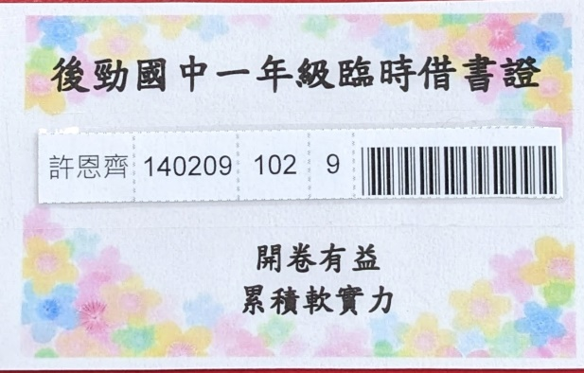
(二)一年級新生的臨時借書證已發放供一年級新
生於圖書館借書，待數位學生證製作完成後
再請導師將臨時借書證收齊，繳回教務處設
備組。
(三)一年級新生需建置愛閱網的帳號，以OPENID
帳號登入，已請任教一年級資訊課的老師於
資訊課時，帶學生註冊，以利閱讀課程及資訊活動之進行，但目前703(24號)、704(11號)及707(11號)仍各有1位同學尚未登入，已轉知導師協助，各國中使用愛閱網之排名居後者，教育局也會由主管科及駐區督學進行瞭解並輔導改善。
(四)愛閱網書籍通過檢測，除可爭取校內閱讀競賽之獎勵外，愛閱網認證達
50本以上，會獲得教育局獎狀，目前全校認證數前六名為
203黃宥誠累計已達115本(已領教育局獎狀銅質獎證書)
(已達教育局獎狀銀質獎證書標準)、
202曾婕瑜累計已達 60本(已達教育局獎狀銅質獎證書標準)、
202 陳妤瑄累計已達 56本(已達教育局獎狀銅質獎證書標準)、
204 張育綾累計已達 55本(已達教育局獎狀銅質獎證書標準)、
304陳昱彤累計已達 54本(已領教育局獎狀銅質獎證書)、
305施昕妤累計已達 51本(已領教育局獎狀銅質獎證書)。
(五)本學期晨讀日已開始，依據教育部國教署103年9月3日臺教國署國字第1030091191號函指示，全國各國中小每校每班每週至少需有1天實施晨讀。前揭晨讀推動情形，已納入中央對地方一般性補助款考核項目，故每週二早修的晨讀活動，爰請各位導師積極配合辦理，勿佔用週二早修晨讀時間排考試或上課程，目前巡堂結果僅803有全班認真實施晨讀。
(六)送書到班級: 10/7(二)10:00將收回第一次一年級班級共讀書箱，請班級圖書志工先行按編號排好書籍清點繳回，以利下次段考交換，10/21(二)7:50將發放第二次的班級共讀書箱。
三、科學活動推廣：
「高雄市第44屆科學園遊會」於114年10月17-18(五-六) 假科工館辦理，今年本校無參展，但此為一年一度之科學盛會，請全校師生踴躍參加，憑教師證、學校工作證、學生證可免費入場。

【資訊組】
- 翰林雲端學院的學生帳號已經建置完成，請從【學校首頁右欄→數位內容&工具→翰林雲端學院登入，若用google搜尋「翰林雲端學院」會出現不一樣的網頁，造成登入失敗。學生帳號統一用學號，初始密碼統一是hpjh1234。
- 導師和科任老師的帳號也有建立，帳號用openID的帳號去建立，初始密碼是aa1234，如果登不進去或查無此人，請洽資訊組。

學 務 處
【訓育組】
一、(1)本學期三年級畢業紀念冊拍攝照片預計在10/28(二) 上午及10/30(四)整天進行，詳細流程確認後會盡快通知，再麻煩全校各位同仁準時美美/帥帥地出席。
(2)高雄市後勁國中114學年度畢業班照片拍攝預定行程。
日期/節次 | 10/28（星期二） |  | 10/30（星期四）
早自修  7：45-8：15 | 7：45到8：00校長、會長個人寫真沙龍照、  校長與所有主任合照、主任們個人寫真沙龍照  8：00全校教職員大團照  當天7:45-9：00暫時封閉大門車輛改由南側門進出 |  | 各處室團照、  三年級導師團照、  三導個人寫真沙龍照
第一節  8：20-9：05 | 8:20-8:50 301～305班團照(每班5分鐘)  8:50-9:00 306班團照 |  | 303寫真照  公民課-柯君潔老師
第二節  9：15-10：00 | 303證件照(專科1)  地理課-張簡伊雯老師 | 304證件照(專科2)  公民課-柯君潔老師 | 第二節  9：15-10：00
第三節  10：15-11：00 | 301證件照(專科1)  地理課-張簡伊雯老師 | 302證件照(專科2)  綜合課-蔡青蓉老師 | 第三節  10：15-11：00
第四節  11：10-11：55 | 305證件照(專科1)  英文課-楊水珊老師 | 306證件照(專科2)  四位特教班導師 | 第四節  11：10-11：55
12：00-12：30 | 各老師們證件照(2-4節也可以拍)
第五節  13：25-14：10 |  |  | 302寫真照  生科課-翁兆韋老師
第六節  14：20-15：05 |  |  | 306寫真照  特教班全體師生
第七節  15：15-16：00 |  |  | 個人寫真及證件照補拍  (若拍完會提早結束)
二、10/20(一)9：00-12：00制服廠商到校服務，地點一樣在玄關。

【衛生組】
一、流感疫苗施打:
114年教職員工生流感疫苗接種，時間:114年10月16日(四)上午 。
二、國二宣導講座
(一) 114年10月02日(四)第5節，國二環境教育宣導，地點:各班教室。觀賞環境教育宣導影片後，寫作學習單。
(二) 114年10月02日(四)第六節，菸害防治宣導，地點:二棟地下室禮堂。講師: 健仁醫院 陳淑芳主任。
三、國一宣導講座
(一) 114年10月16日(四)第5節，國一月經平權教育宣導，地點:視聽教室。因場地限制，當天第五節衛生組辦理之講座安排101、102、103等三個班聽講。(補充說明:第六節生輔組辦理之講座，地點:視聽教室，則安排另外104、105、106等三個班聽講)
(二) 114年10月30日(四)第5、6節，國一環境教育宣導。講師: 廖德嵩老師，講座主題:我看見一隻鳥--認識校園裡飛羽小精靈。地點:二棟地下室禮堂。
四、新生健檢
尿液檢查已於114年9月23日(二)辦理完成，感謝導師與任課老師的協助。血液與學理檢查將於114年11月03日(一)上午7:45AM開始辦理。
五、校園常見傳染疾病通報及請假事宜
紙本資料將於114.10.09導師會議時，發給導師留存參考。
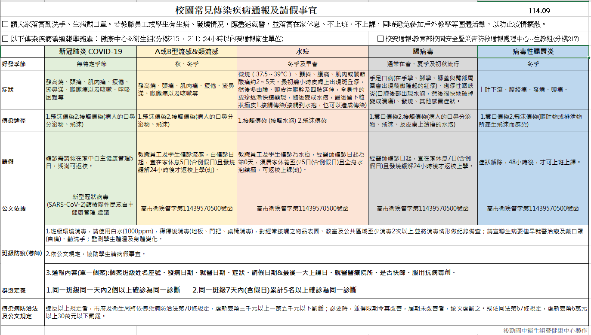

六、健康促進宣導
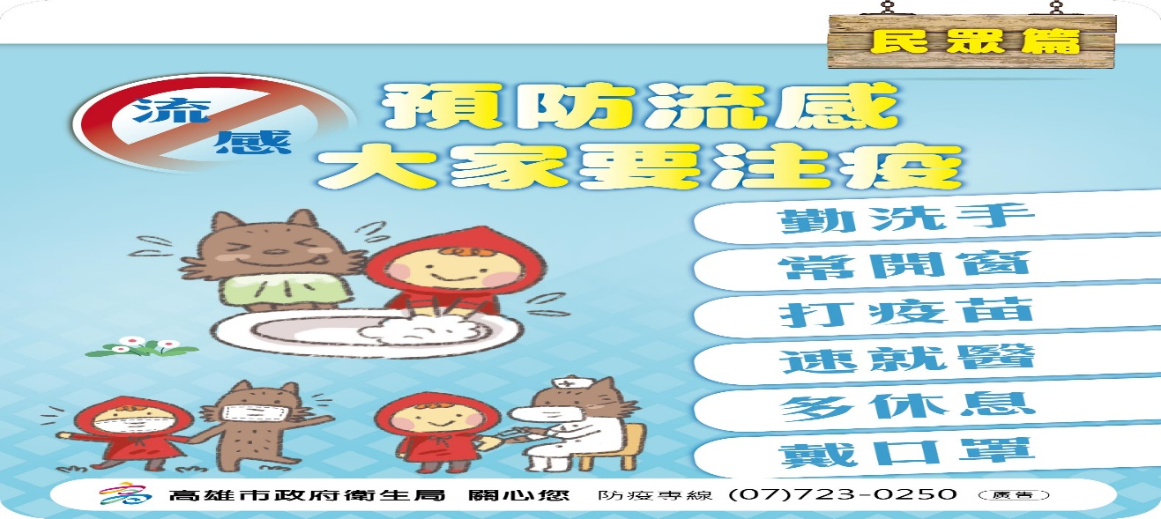
(一)流感防治

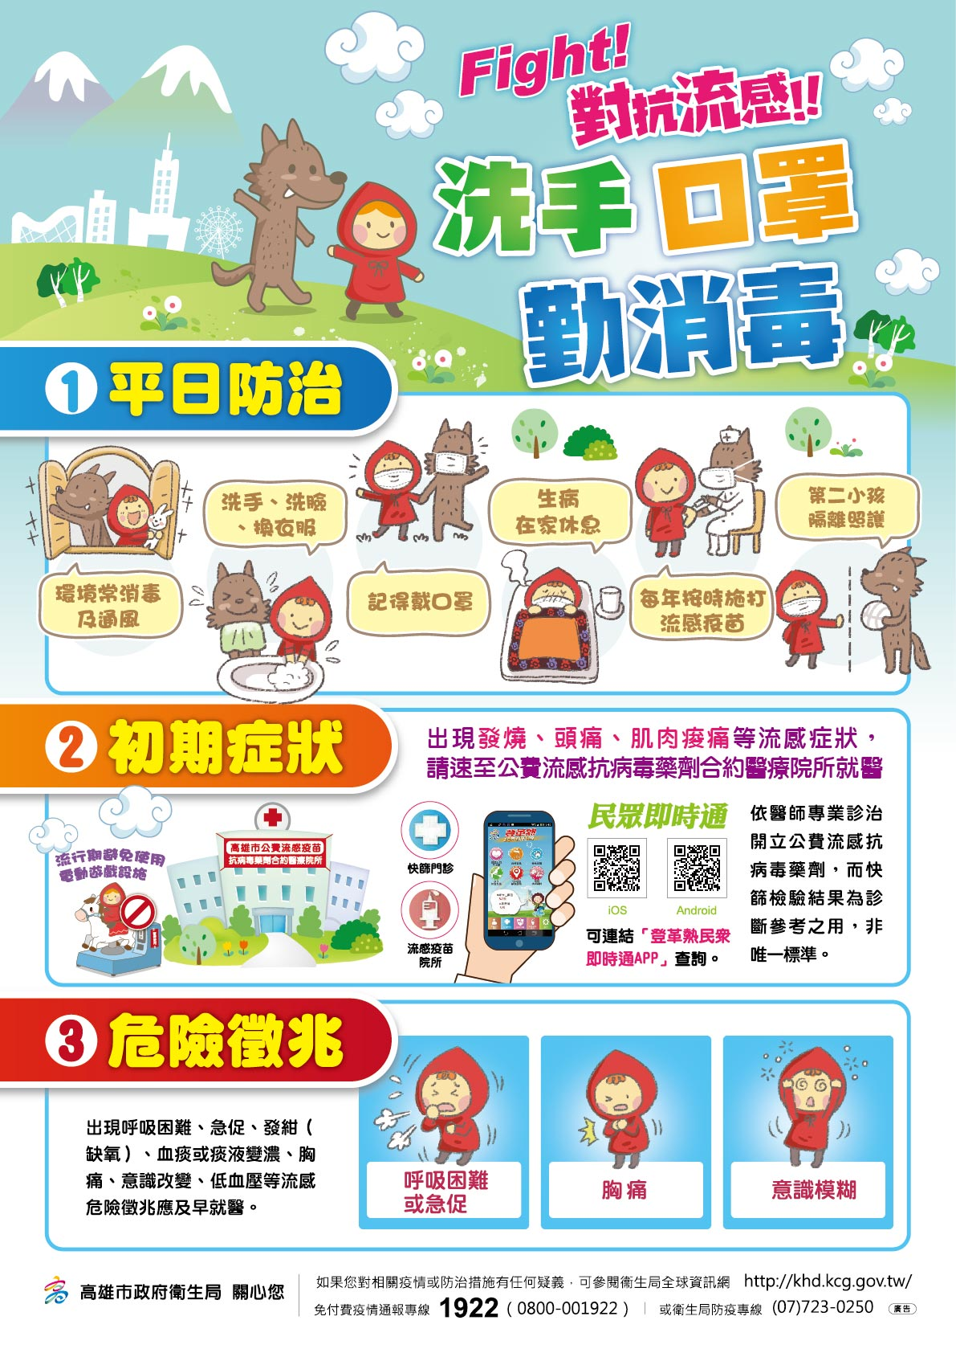

(二)病毒性腸胃炎防治
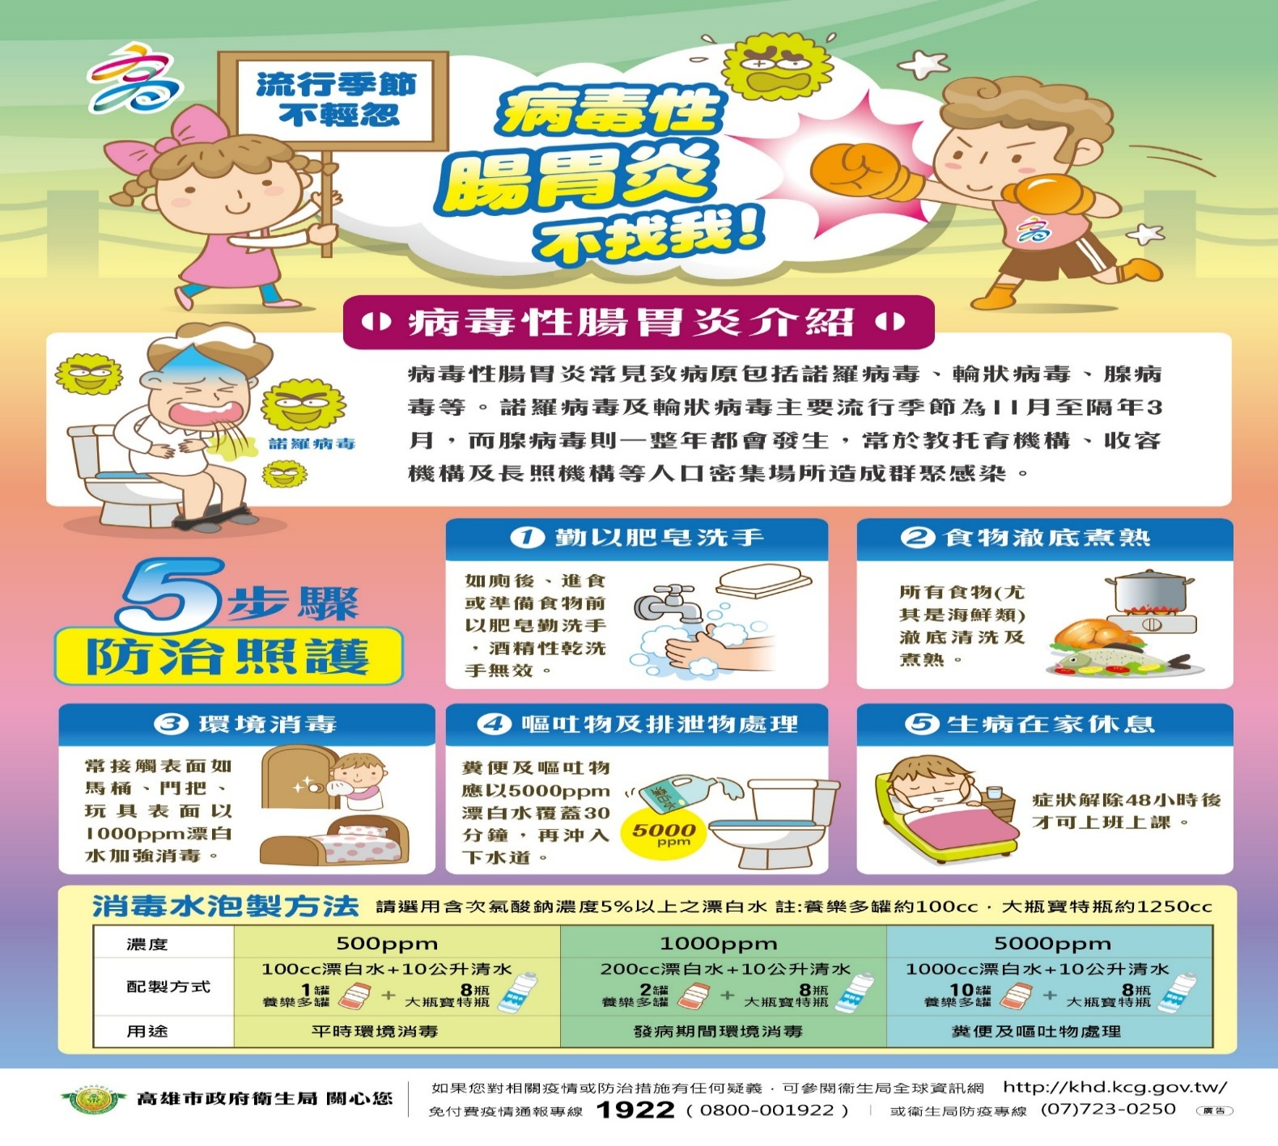

(三)視力保健宣導-護眼行動六招
第１招：戶外活動要力行 | 第4 招：閱讀環境要注意
第2 招：用眼習慣要養成 | 第5 招：拿筆、坐姿要正確
第3 招：均衡飲食要做到 | 第6 招：定期檢查要知道

(四)失智症防治宣導
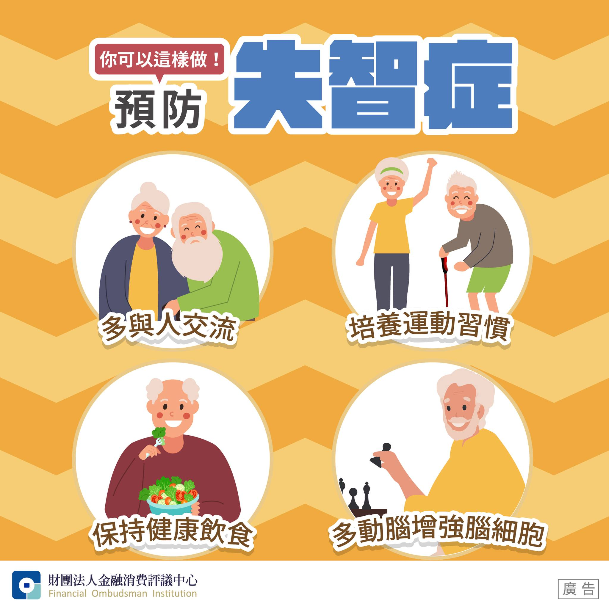

(五)月經平權宣導
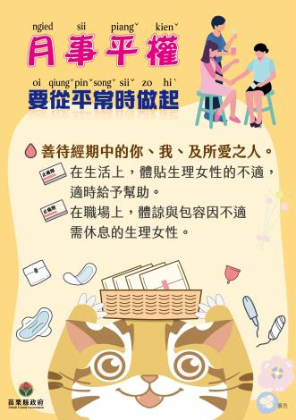

【生教組】
- 煩請一年級導師留意10/16(四)下午第六節將邀請創世基金會對一年級學生進行交通安全保腦宣導。
【體育組】
- 運動部成立後學校體育業務分工，學校體育(涉及一般體育教學)屬教育部，運動
專業、專項競技、全民體育(體適能)屬運動部。
- 112學年度本校學生體適能通過率73.11%，依高雄市獎勵計畫辦理敘獎，含行政人員4人、導師11人、體育任課教師5人，合計20人次。
- 本校辦理教育部體育署(運動部)高級中等以下學校體育班學生學習輔導措施計畫，函請教育局核備本校未滿6人准予開班。
- 教育部國民及學前教育署補助高級中等以下學校推動學校體育運動發展經費原則「修(整)建與新建運動場地及購置體育設備器材」，本校申請學校田徑場PU跑道整建計畫報局。
- 113學年度學校運動競賽績效獎勵金補助24585元，編列教練指導費、選手營養費及購置消耗性訓練器材。
- 田徑隊參加114年台北市秋季全國田徑公開賽榮獲佳績
- 柏載淵-5000公尺競走第四名
- 林以諾-5000公尺競走第五名
- 本校人員代表高雄市參加114年全國運動會名單及比賽日期
- 郭慈慧(11人制女足教練)：9/3~9/11
- 張耀仁(田徑教練)：10/18~10/23
- 呂林妃(田徑管理)：10/18~10/23
- 劉秀慧(射箭教練)：10/17~10/22
- 足球隊參加114學年度中等學校足球聯賽(5人制)
(女足)10/26~10/31、(男足)11/1~11/7
- 田徑隊參加114年全國中等學校田徑錦標賽(11/3~11/7)
- 射箭隊參加114年全國總統盃射箭錦標賽(11/3~11/6)

總 務 處

一、工程:
(一) 二三棟連接走廊改善工程:預計10/7(二)驗收。
(二) 光電球場地面型及屋頂型標租案:目前修正契約及修樹計畫複審後核定。
(三) 通學步道:國土署已複審核定，勞務標10/1開標，執行期程自核定日起至115年12月31日止。
(四) 第一棟廁所改善工程:已核定114年學校，需於11月15日前完成規劃設計發包作業、115年3月15日前完成規劃設計作業，並於國教署委辦團隊（雲科大）審查通過後2個月內，完成工程發包作業，執行期程自核定日起至115年10月31日止。預計10/7(二)進行勞務後續擴充投標、開標及議價。
(五) 科技大樓4樓窗戶改善工程:尚未符合防墜檢核指標，教育局已核定補助改善，9月30前須完成工程招標，送局請款。9/17(三)已決標。預計10月中開工。
二、 會議:
(一)家長代表大會及家長委員會議:預計9/30(二)19:00-21:00辦理。
(二)行政會議:訂於10/8(三) 10:20-11:30辦理。
(三)校務會議:訂於10/8(三) 19:00-21:00辦理。
三、 教師節禮物、市府全聯禮卷，9/23(二)已順利發放完畢。
四、 防災教育:
(一)114年度下半年自衛消防編組訓練成果，預計本周送件消防楠梓分隊。
(二)114學年防災教育計畫10/16(四)前須上傳評鑑網。
五、 114學年家長會授證儀式暨勁美傳愛募款餐會時間待會長確認後，協助辦理。

輔 導 室
【輔導組】
- 輔導教育宣導講座：
- 二年級【網路使用安全宣導】：10/16(四)第6節，參加班級：201-205，地點：地下室禮堂。講師：友友錦祿教育基金會/吳陵微 律師。
★議題宣導
一、性別平等教育
1.「性別平等教育法」並未限制被害人提起行政調查之期限，學校如發生適用「性別平等教育法」之校園性侵害、性騷擾或性霸凌案件，應告知被害人可隨時向行為人行為時所屬學校提出申請調查。
2.爰請各校依「性別平等教育法」、「校園性侵害性騷擾或性霸凌防治準則」等相關法規辦理校園性別事件之通報、調查及後續處遇事宜，若被害學生表明僅願接受教學或輔導人員之輔導或協助時，請性平會專責人員（生教組）告知相關法律規定與可協助處理之範疇。

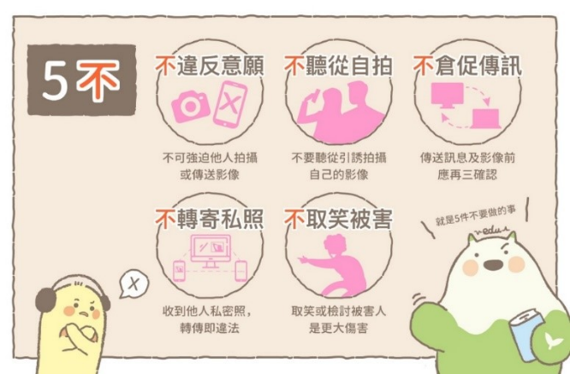
二、生命教育及憂鬱自傷防治：
(一)請老師共同關注學生生活動態，協助高關懷學生篩檢，並注意須符合法律及專業倫理，隨時留意學生的言行舉止狀況，提高危機辨識的敏感度，早期發現、早期介入，減少學生自我傷害發生或嚴重化之可能性。
(二)與自殺相關之法條：自殺防治法第 11 條
中央主管機關應建置自殺防治通報系統，供醫事人員、社會工作人員、長期照顧服務人員、學校人員、警察人員、消防人員、矯正機關人員、村（里）長、村（里）幹事及其他相關業務人員，於知悉有自殺行為情事(自殺企圖、自殺死亡)時，進行自殺防治通報作業。(若知悉有自殺意念者，也請知會輔導室)
前項通報之方式及內容，由中央主管機關定之；通報人之身分資料，應予保密。
直轄市、縣（市）主管機關接獲通報後，應立即處理；必要時得自行或委請其他機關（構）、團體進行關懷訪視。
二、114-1教育優先區親職講座
預計10月18日(六)上午9:00-12:00
第一場：09：00-10：00【114年技藝教育宣導】
第二場：10：00-12：00【教育優先區親職講座(一)：數位教養家長可以做的事】/「慢慢心理諮商所」-程思耘臨床心理師主講。
三、生命教育：114年敬師卡「愛的快遞」
「愛的快遞—教師節感恩活動」感謝已由各班輔導老師指導學生寫作感恩卡，已於09/24彙整後發送各老師，活動圓滿成功，感謝大家。
四、家庭教育研習時數依規定每年需符合4小時。
(一)依據中華民國114年9月10日高市教家字第11470174000號中說明一：各級學校每學年應在正式課程外實施4小時以上家庭教育課程及活動，並應會同家長會辦理親職教育；家庭教育課程及活動應依學生身心發展、家庭狀況、學校人力、物力，結合社區資源為之，並於學校行事曆載明。又學校推展家庭教育工作人員，每年應接受4小時以上家庭教 育專業研習時數。說明二：有關高級中等以下學校推展家庭教育工作人員之範圍，包括所有教師及行政人員（含校長及長期代理教師），不含鐘點教師…(中間略) 應於每年底前完成4小時以上家庭教育專業研習時數
(二)本校114年度辦理已核發家庭教育專業研習時數之場次計有：114.02.25-113學年度第二學期班親會2小時、114.03.22-親職講座2小時、114.09.16-114學年度第一學期班親會2小時，另預計於114.10.18辦理114學年度親職講座(一)。
(三)為配合家庭教育統合督導，另通知114年度未取得4小時以上家庭教育專業研習時數者人員，於114.11.10前利用教育部磨課師平臺數位課程「方案設計與評鑑」、「媒體對家庭的影響」觀看相關課程，完成後下載研習時數證明提供給資料組彙整，以利考核追蹤。

【資料組】
生涯發展教育：
(一) 一年級【生涯檔案＆生涯發展記錄手冊建置】：
1.新生【國中學生生涯輔導紀錄手冊】已於9月10日送達學校。
2.預計從9/22開始將以班級為單位交由輔導老師指導學生建置基本資料，完成後簿冊連同資料匣送交導師處保管續用。
3.期末預定全數收回檢核。期末前會另發通知依照分工由輔導老師指導學生填寫及導師書寫部分，屆時再懇請一導協助。
4.此手冊若遇學生轉出請勿將手冊讓學生帶走，需依照轉出轉入學生輔導資料管理規則由資料組移轉，特此說明，懇請知悉。
5.【生涯檔案建置】亦將由輔導活動老師同步指導學生。
(二) 一年級【家長職業萬花筒】：
1.實施時間：114年10月20~12月31日運用早自修或彈性課程時間進行。
2.請導師預先邀約班級家長分享(輔導室有他年級可進行職涯分享之家長清冊可參考)，確認邀約家長後，由家長填寫國一「家長職業萬花筒」活動-家長出席確認表，請導師簽名後於至少辦理日一週前送交資料組彙整。
3.資料組在活動前準備並提供各班導師家長分享鐘點費、領據、感謝狀。
4.為鼓勵家長自願分享，蒞臨分享之家長，其子弟記嘉獎1次。
5.請導師於講座進行前發給全班學生【輔導室專題講座學習單手冊】填寫此主題【家長職業萬花筒】學習單，填寫完手冊收齊由輔導股長送回輔導室檢核，後續學習單書寫優秀者輔導室予以獎勵卡一張，作為鼓勵。
(三) 二年級【技職院校群科參訪】：
10/30(四)第5-7節，參加班級：201-特教班，地點：中山工商，相關試探課程及流程、當日下午課務事宜將於活動前另發紙本給導師、任課老師及通知各班。
二、技藝教育：
(一) 114-1抽離式技藝班名單確認：
114-1抽離式技藝班教育局端名單已確認(無法再更動)，本校參加三信家商技藝教育課程計28人，參加大榮中學技藝教育課程計15人，共43人。
(二) 技藝教育(家長場)說明會
預計10/18(六)上午09:00-10:00辦理技藝教育(家長場)說明會，宣導對 象以二年級家長為目標，同步歡迎全校師長出席。
（三）第56屆全國技能競賽南區分區技能競賽青少年組培訓推薦：
1.本校由主任詳盡解說並鼓勵有意願參加之學生踴躍報名，經家長了解同意後已發文教育局推薦301陳敬淮、302黃品樺、余紋綺參加各高職端青少年培訓甄選。
2.上述報名情況已跟導師說明報告。
3.學生10/26(日)須去高職端面試，11/4公告錄取與否，錄取且願意參加者，後續須接受長期受訓114.11.10~115.03.16(依各高職期程不同規劃，訓練時間可能是週間夜晚或假日，部分週三下午)
三、學生輔導資料建置
（一）A表建置：
感謝一年級導師協助學生建置A表並全數繳交。
（二）【國中學生生涯發展紀錄手冊】：
★再次重申：懇請各位務必依照手冊書寫時程及職責分工確實完成資料建置並準時交件，以利期末檢核上簽作業及轉出入學生資料轉銜。
（三）【B表】
1.請導師能依<每生每學期至少記錄一筆輔導資料>原則實施，B表輔導紀錄因與學期評語記錄屬性不同，請做區隔，將提供＜高雄市立後勁國民中學「輔導紀錄 B 表」記錄說明＞乙份供導師參考，請導師務必確實執行該項學生在學期間重要輔導個資紀錄直至畢業。
＊學生之個案輔導資料基於保密原則，非經個案與家長同意，不得擅自提供與學生無關人員參閱及研究使用。
四、校外服務時數登錄：
1.請導師宣導轉知學生若欲至校外從事志工服務，須事先確認服務單位是否符合志工運用單位標準及開立服務時數之合理合法性，避免事後產生服務時數登錄核可與否之疑義。
2.目前校外服務時數登錄(機動型)對象為三年級(回應多元分數統計)，一二年級登錄以學期初班級統一造冊收件送件為原則。
- 家長志工志願服務：
(一)衛生福利部志願服務資訊網：https://vol.mohw.gov.tw；志願服務資訊整合系統：https://vols.mohw.gov.tw已全面正式實施，請家長志工及本校志工相關運用單位參考運用。
(二)志工服務時數以月為單位登錄，請設備組及生教組務必定期核發及上傳所屬志工服務時數至衛服部志願服務資訊網，或定期主動送交志工服務時數清冊予資料組，以利辦理後續服務時數上傳作業，確保志工相關權益。
(三) 家長志工志願服務人力招募：
此次職涯分享有8位家長表達意願，提供一年級導師辦理職業萬花筒宣導參考(須經評估媒合)，有需求之一導請洽詢資料組。
(四) 114學年志工期初會議暨[工作環境與作業安全的危害告知]與[工作內容]教育訓練
1.已於114年09月17日（三）上午圓滿辦理完畢，感謝各處室主任及志工運用單位生教組及設備組出席。
2.志工會議會以學校教職員工會議總務處報告職安(同步)向志工宣導說明，並請全數志工皆完成 [高雄市立後勁國民中學環境危害告知知悉表]簽名交件。請本校家長志工簽名後，送交各運用單位(導護志工-生教組、圖書志工-設備組)收件彙整，後續由資料組建檔存查，謝謝。
六、114-1各項測驗說明：
〈一年級〉辦理「新編國中生學習與讀書策略量表」：
1.感謝導師協助，班級導師施測及資料組補測皆完成。
2.作答電腦卡由資料組彙整送廠商讀卡。
3.施測結果提供各班導師參考並由各班輔導活動老師進行後續說明輔導，施測結果存放於生涯檔案。
〈二年級〉辦理「國中生涯興趣量表測驗」：
預定於114年10月20日～24日綜合活動課（輔導）由各班輔導老師施測。
〈三年級〉辦理「生活興趣探索卡體驗運用」：
預定114年10月20日～24日綜合活動課（輔導）由各班輔導老師施測。
七、適性入學簿冊發送：
已於114.09.12轉發一年級各班同學教育部國民及學前教育署出版之「國中生涯發展教育家長手冊」每生一本，供家長參考。感謝導師指導學生於聯絡簿書寫發送重要簿冊訊息。

【特教組】
一、114學年度第2次國中跨教育階段鑑定安置工作於9/29-10/27受理報名，
本次鑑定安置會議擬提報16位國三特殊教育學生(身心障礙類)。
二、本校資優班學生共2件獨立研究作品參加高雄市114年度國中學生獨立研究
成果發表競賽，感謝翁雪芳與楊力陵二位老師指導學生作品發表與協助報
名事宜。
三、10/8(三)召開特推會審議通過114學年第一學期提供考試服務之特教學生
共12位。
四、特教宣導: 身心障礙成年監護及輔助宣告
監護與輔助宣告是一種維護身心障礙者權益的法律制度，對於因精神障礙或其他心智缺陷，致無法表達意思與溝通，而影響生活上重要判斷與決策的身心障礙者，可以由身障者本人、配偶、四親等內之親屬、最近一年有同居事實之其他親屬等作為聲請人向法院提出聲請，法院經評估後選出一位適當的監護 (輔助)人，協助其受監護 (輔助)人生活照顧安排，同時為更加保障受監護 (輔助)宣告人權益，會再指定一位協助者陪同受監護 (輔助)人一起管理財產。
成人監護(輔助)宣告制度可以在尊重及考量身心障礙者身心狀態下，協助缺乏自我保護能力之成年身心障礙者及家庭功能不足之身障家庭維護其身體、生活及財產安全等權益，避免因欠缺判斷能力而做出不理性法律行為或是被詐欺受害。

人 事 室
無。

會 計 室
一、接受捐款應行注意事項宣導。
(一)拒收捐款情況：
1.有利益衝突或執行職務不公之嫌疑
2.附條件的捐款
3.學校於標案招標期間，不得接受投標廠商或其負責人之捐款 (刊登政府採購公報日至採購期間屆滿一年內)
4.已知捐款者身分與投標廠商的關係屬配偶、共同生活家屬及二等親以內親屬
5.捐款指定用途執行有困難或爭議者，學校得拒絕
(二)應定期於學校網頁公開揭露
二、主計機構落實推動簡化核銷政策宣導：自111年起已開始推動，檢附相關資訊供參(於112年12月修編)。
全國主計網(A) - 行政院主計總處-友善經費報支專區-經費結報常見疑義問答集(行政院主計總處112.12.1主會財字第1121500937A號函及113.12.17主會財字第1131501066號函)
https://ebasnew.dgbas.gov.tw/PublicinsideAudit/Detail/0/1397

